ИНФОРМАЦИОННОЕ СООБЩЕНИЕ О ПРОВЕДЕНИИ 25.04.2019 АУКЦИОНА
В ЭЛЕКТРОННОЙ ФОРМЕ
1 | Форма торгов: Открытый аукцион в электронной форме на повышение стоимости с открытой формой подачи предложений по цене по реализации имущества Акционерного общества «Татагролизинг».  Аукцион проводится по правилам и в соответствии со ст.447, 448, 449 Гражданского кодекса Российской Федерации.
2 | Продавец государственного имущества: Акционерное общество «Татагролизинг»  Контактный телефон: (843)203-83-11– Имамов Ильдар Асхатович.  Место нахождения: 422718, Республика Татарстан, Высокогорский район, пос.ж/д разъезда Киндери, ул.Лесная, д.12
3 | Организация, наделенная функциями Продавца по организации аукциона на электронной площадке: ГБУ «Республиканская имущественная казна» (действующая на основании договора поручения).  Место нахождения: 420043, Республика Татарстан, г. Казань, ул.Вишневского, д.26  Телефон: (843)264-30-81 – Прокофьева Елена Александровна  Адрес электронной почты: imkazna@mail.ru
4 | Организатор аукциона (оператор электронной площадки): АО «Агентство по государственному заказу Республики Татарстан»  Место нахождения: 420021, Республика Татарстан, г. Казань, ул. Московская, 55  Телефон: (843)292-95-17 – Голованов Михаил Юрьевич  Служба тех.поддержки: (843) 212-24-25
5 | Адрес электронной площадки на которой будет проводиться аукцион в электронной форме: Электронная площадка АО «Агентство по государственному заказу Республики Татарстан» - sale.zakazrf.ru (Извещение № SALEEOA00001538)
6 | Наименование государственного имущества (характеристики имущества):  № лота Объект продажи Начальная цена, руб. Шаг аукциона, руб. Обеспечительный платеж (задаток), руб.  1 Комплекс имущества, расположенный по адресам: г.Казань, ул.Лебедева, д.4, ул.Пригородная, д.2 (полный перечень движимого и недвижимого имущества, входящего в комплекс имущества, указан в приложении к Извещению) 416 207 000,00 4 162 070,00 20 810 350,00  2 Комплекс имущества Чистопольского комбикормового завода (полный перечень движимого и недвижимого имущества, входящего в комплекс имущества, указан в приложении к Извещению) 306 734 000,00 3 067 340,00 15 336 700,00  3 Комплекс имущества Апастовского молочного комбината (полный перечень движимого и недвижимого имущества, входящего в комплекс имущества, указан в приложении к Извещению) 40 229 700,00 402 297,00 2 011 485,00  4 Комплекс имущества Тетюшского маслодельно-сыродельного комбината (полный перечень движимого и недвижимого имущества, входящего в комплекс имущества, указан в приложении к Извещению) 9 093 900,00 90 939,00 454 695,00
7 | Сведения обо всех предыдущих торгах по продаже имущества, объявленных в течение года, предшествующего его продаже, и об итогах торгов по продаже такого имущества: Имущество выставляется на аукцион впервые.
8 | Требование о внесении обеспечительного платежа (задатка). Сумма обеспечительного платежа (задатка) для участия в аукционе (5% от начальной цены лота) перечисляется (вносится) в течении срока приема заявок единым платежом на виртуальный счет Претендента, открытый при регистрации на электронной площадке: расчетный счет 40302810800024000007, УФК по Республике Татарстан (Министерства финансов Республики Татарстан (АО «АГЗРТ», л/с ЛР007020007-АгзСЭК)), банк получатель АО «АК Барс» Банк г.Казань, к/с 30101810000000000805, БИК 049205805, ИНН 1655391893, КПП 165501001. Назначение платежа: «Финансовое обеспечение заявки для участия в электронном аукционе, счет № _____________________. НДС не облагается». Данное сообщение является публичной офертой для заключения договора о задатке в соответствии со ст. 437 ГК РФ, а подача претендентом заявки и перечисление задатка являются акцептом такой оферты, после чего договор о задатке считается заключенным в письменной форме.
9 | Дата, время и порядок регистрации претендентов на участие в аукционе на Электронной площадке:  Для получения возможности участия в торгах на площадке sale.zakazrf.ru, пользователь должен пройти процедуру аккредитации на электронной площадке.  Инструкция по аккредитации размещена в разделе «Документы» см. «Инструкция по регистрации организации».  Инструкция по участию в аукционе размещена в разделе «Документы» см. «Инструкция участника». Электронная площадка функционирует круглосуточно.
10 | Порядок, место, даты начала и окончания подачи заявок:  Датой начала срока подачи заявок на участие в аукционе является день, следующий за днем размещения Информационного сообщения о проведении аукциона на официальном сайте Российской Федерации для размещения информации о проведении торгов www.torgi.gov.ru, на сайте Министерства земельных и имущественных отношений Республика Татарстан www.mzio.tatarstan.ru, на Электронной площадке - sale.zakazrf.ru.  Дата окончания приема заявок: 23.04.2019 в 17.00 часов  Для участия в продаже в электронной форме претенденты должны зарегистрироваться на Электронной площадке - sale.zakazrf.ru.  Порядок подачи заявки:  Заявка подается путем заполнения ее электронной формы, размещенной в открытой для доступа неограниченного круга лиц части электронной площадки (далее - открытая часть электронной площадки). Одно лицо имеет право подать только одну заявку.  Претендент, представляя заявку на участие в аукционе, тем самым соглашается и изъявляет желание на приобретение лота по начальной продажной цене даже при отсутствии иных участников аукциона (в случае признания аукциона несостоявшимся по причине отсутствия второго участника).  При приеме заявок от претендентов организатор обеспечивает регистрацию заявок и прилагаемых к ним документов в журнале приема заявок. Каждой заявке присваивается номер с указанием даты и времени приема.  В течение одного часа со времени поступления заявки организатор сообщает претенденту о ее поступлении путем направления уведомления с приложением электронных копий зарегистрированной заявки и прилагаемых к ней документов.  Заявки с прилагаемыми к ним документами, поданные с нарушением установленного срока, на электронной площадке не регистрируются.  Порядок отзыва заявки:  Претендент вправе не позднее дня окончания приема заявок отозвать заявку путем направления уведомления об отзыве заявки на электронную площадку.  Уведомление об отзыве заявки вместе с заявкой в течение одного часа поступает в "личный кабинет" продавца, о чем претенденту направляется соответствующее уведомление.
11 | Перечень представляемых участниками аукциона документов и требования к их оформлению:  Для участия в продаже имущества на аукционе претенденты заполняют электронную форму заявки.  Особенности участия в торгах иностранных юридических лиц и граждан определяются действующим законодательством
12 | Порядок ознакомления покупателей с информацией:  По вопросам организации осмотра, получения дополнительной информации об имуществе обращаться в рабочие дни с 09.00 до 16.00 (обед с 12.00 до 13.00) по московскому времени по тел. (843)203-83-11, по электронной почте: ildar.imamov@tatagrolizing.ru контактное лицо: Имамов Ильдар Асхатович.  По вопросу оформления заявки для участия в аукционе обращаться в рабочие дни с 09.00 до 17.00, в пятницу до 15.45 (обед с 11.45 до 12.30) по московскому времени по тел. (843)264-30-81, по электронной почте: imkazna@mail.ru. Контактное лицо: Прокофьева Елена Александровна.  По вопросам получения дополнительной информации об аккредитации и участию в торгах на площадке sale.zakazrf.ru обращаться с понедельника по пятницу, с 8:30 до 16:00 по московскому времени в Службу тех.поддержки: тел.(843) 212-24-25, sale@mail.zakazrf.ru.
13 | Получение разъяснений размещенной информации: Любое лицо независимо от регистрации на электронной площадке вправе направить на электронный адрес организатора аукциона запрос о разъяснении размещенной информации, но не позднее 5 рабочих дней до окончания подачи заявок.
14 | День определения участников и рассмотрение заявок на участие в аукционе: 24.04.2019  Не позднее следующего рабочего дня после дня подписания протокола о признании претендентов участниками аукциона всем претендентам, подавшим заявки, направляется уведомление о признании их участниками аукциона или об отказе в признании участниками аукциона с указанием оснований отказа.  Информация о претендентах, не допущенных к участию в аукционе, размещается в открытой части электронной площадки, на официальном сайте Российской Федерации для размещения информации о проведении торгов www.torgi.gov.ru, на сайте продавца - Министерства земельных и имущественных отношений Республика Татарстан www.mzio.tatarstan.ru, на Электронной площадке - sale.zakazrf.ru  В случае если не были представлены заявки на участие в торгах, или к участию в торгах был допущен только один участник, Организатор торгов принимает решение о признании торгов несостоявшимися.
15 | Дата и время проведения аукциона в электронной форме: 25.04.2019  Начало в 09.00 (время проведения процедуры аукциона соответствует местному времени, в котором функционирует электронная площадка).  Правила проведения аукциона в электронной форме:  Во время проведения процедуры аукциона организатор обеспечивает доступ участников к закрытой части электронной площадки и возможность представления ими предложений о цене имущества.  В течение одного часа со времени начала проведения процедуры аукциона участникам предлагается заявить о приобретении имущества по начальной цене. В случае если в течение указанного времени:  а) поступило предложение о начальной цене имущества, то время для представления следующих предложений об увеличенной на "шаг аукциона" цене имущества продлевается на 10 минут со времени представления каждого следующего предложения. Если в течение 10 минут после представления последнего предложения о цене имущества следующее предложение не поступило, аукцион с помощью программно-аппаратных средств электронной площадки завершается;  б) не поступило ни одного предложения о начальной цене имущества, то аукцион с помощью программно-аппаратных средств электронной площадки завершается. В этом случае временем окончания представления предложений о цене имущества является время завершения аукциона.
16 | Порядок определения победителя:  Победителем признается участник, предложивший наиболее высокую цену имущества.
17 | Место и срок подведения итогов аукциона: По окончании аукциона подписывается протокол об итогах аукциона. В течение одного часа со времени подписания протокола об итогах аукциона победителю направляется уведомление о признании его победителем с приложением этого протокола.
18 | Возврат обеспечительного платежа (задатка):  Лицам, перечислившим обеспечительный платеж (задаток) для участия в аукционе, денежные средства возвращаются в следующем порядке:  а) участникам, за исключением победителя, - в течение 5 календарных дней со дня подведения итогов аукциона;  б) претенденту, не допущенному к участию в продаже имущества, - в течение 5 календарных дней со дня подписания протокола о признании претендентов участниками аукциона;  в) претенденту, отозвавшему заявку - в течение 5 календарных дней со дня поступления уведомления об отзыве заявки (в случае отзыва претендентом заявки позднее дня окончания приема заявок задаток возвращается в порядке, установленном для претендентов, не допущенных к участию в продаже имущества);  г) в случае отказа Продавца об проведения аукциона в любое время, но не позднее чем за три дня до даты проведения аукциона - всем претендентам, подавшим заявки, либо лицам, признанным участниками аукциона - в течение 5 календарных дней со дня принятия решения об отказе об проведения аукциона.
19 | Срок заключения договора купли-продажи:  Победитель аукциона обязан в течение 5 (пяти) рабочих дней со дня подведения итогов аукциона, подписать договор купли-продажи и произвести оплату в течение 30 дней со дня заключения договора купли-продажи. Оплата производится на расчетный счет Продавца.  Обеспечительный платеж (задаток), внесенный победителем аукциона, засчитывается в счет оплаты приобретенного имущества в соответствии с договором купли-продажи.  Условия заключения договора купли-продажи:  При уклонении или отказе победителя или единственного участника от заключения в установленный срок договора купли-продажи имущества, либо его исполнения, в т.ч. оплаты продажной цены в сроки, предусмотренные договором купли-продажи, сумма обеспечительного платежа не возвращается, а подлежит перечислению Продавцу. Если Победитель торгов уклоняется от заключения договора, не производит оплату по договору купли-продажи в установленный срок, Организатор торгов вправе предложить заключить договор купли-продажи имущества участнику торгов, который сделал предпоследнее предложение о цене имущества.
20 | Порядок ознакомления покупателей с условием договора купли-продажи:  Проект договора купли-продажи, размещен на официальном сайте Российской Федерации для размещения информации о проведении торгов www.torgi.gov.ru., на сайте Министерства земельных и имущественных отношений Республика Татарстан www.mzio.tatarstan.ru в разделе «Аукционы и конкурсы, на Электронной площадке - sale.zakazrf.ru
21 | Дополнительные сведения:  1. Документооборот между Претендентами, Участниками торгов, Продавцом и Организатором торгов осуществляется через электронную площадку в форме электронных документов либо электронных образов документов, заверенных электронной подписью лица, имеющего право действовать от имени Претендента, за исключением договора купли-продажи имущества, который заключается в простой письменной форме.  2. Время создания, получения и отправки электронных документов на электронной площадке соответствует местному времени, в котором функционирует электронная площадка.  3. В случае выявления факта утраты либо выбытия какого-либо имущества, входящего в лот, Организатор торгов имеет право предложить участнику торгов (покупателю) заключить договор купли-продажи фактически, имеющегося в наличии имущества с пропорциональным перерасчетом продажной цены лота.  4. Расходы по транспортировке и получению документов, необходимых для перевозки имущества, а также по демонтажу, погрузке, транспортировке, государственной регистрации права на приобретенное имущество, в соответствии с действующим законодательством и подзаконными актами, а так же расходы по оформлению и восстановлению технических паспортов на имущество, несет Покупатель, в том числе посредством возмещения Продавцу госпошлины, подлежащей уплате непосредственно Продавцом. Указанные расходы не включаются в продажную цену, и уплачиваются Покупателем по мере необходимости и своевременно.

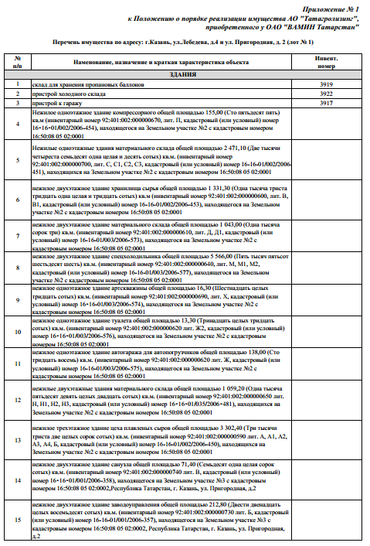

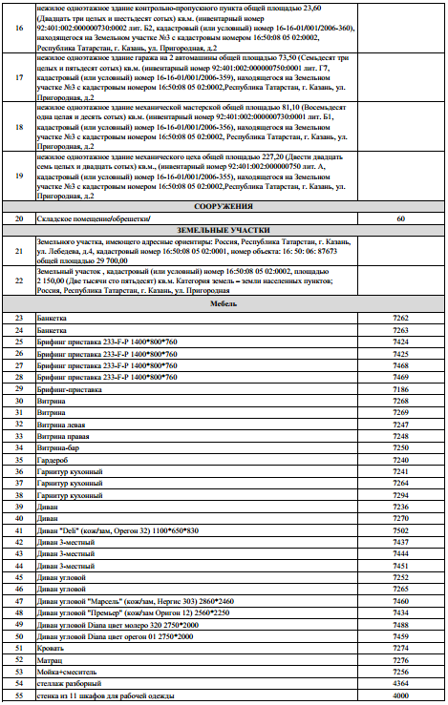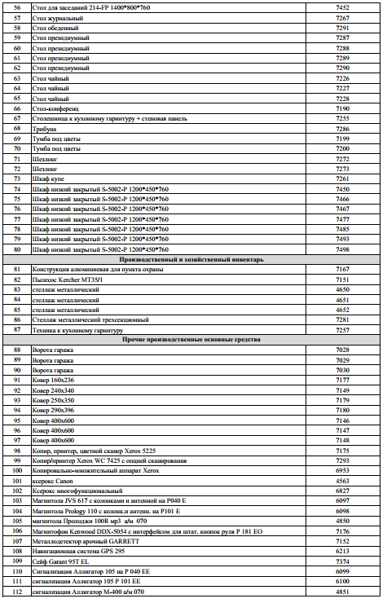

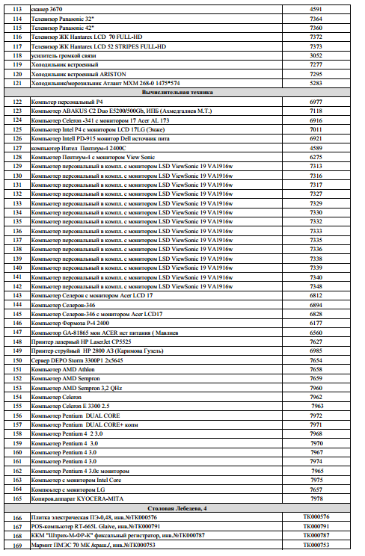

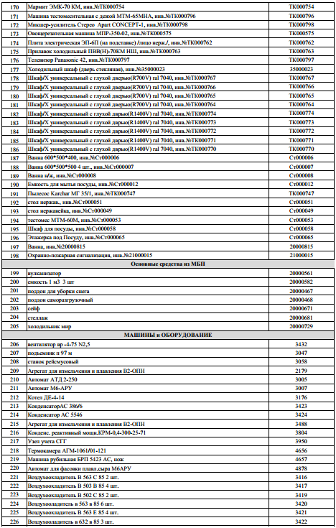

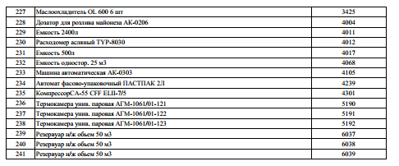

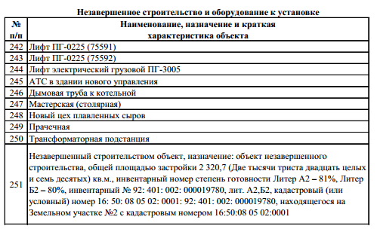

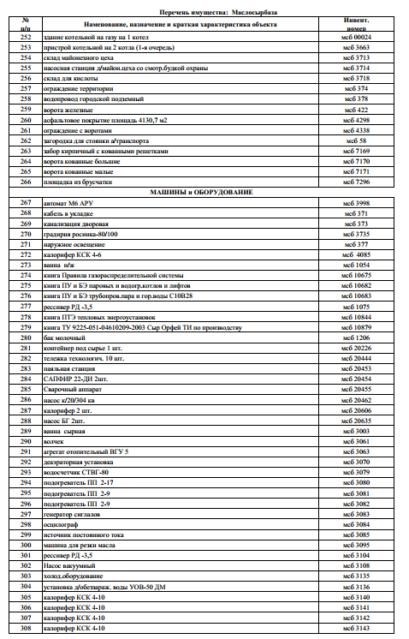

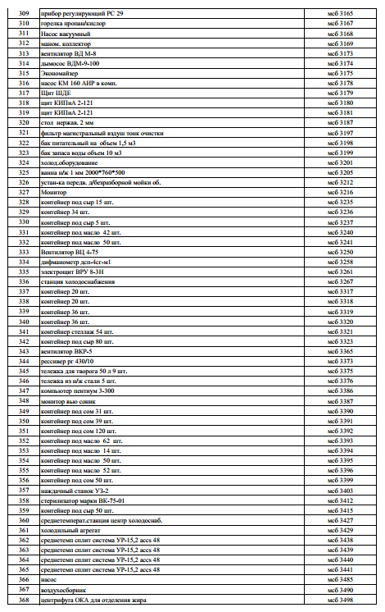

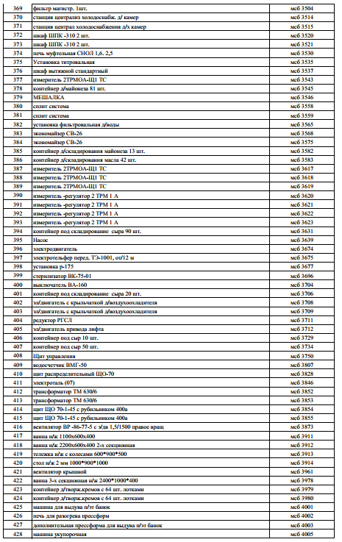

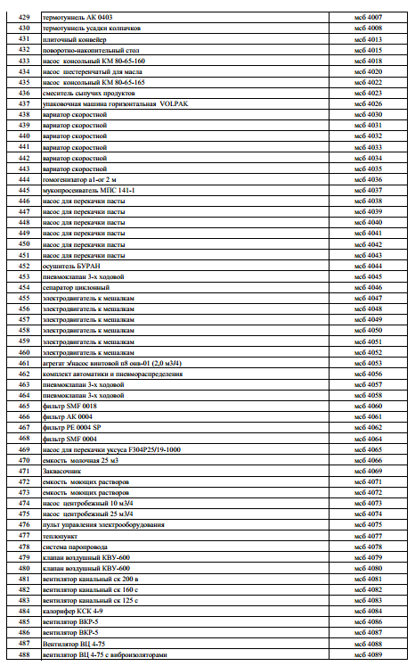

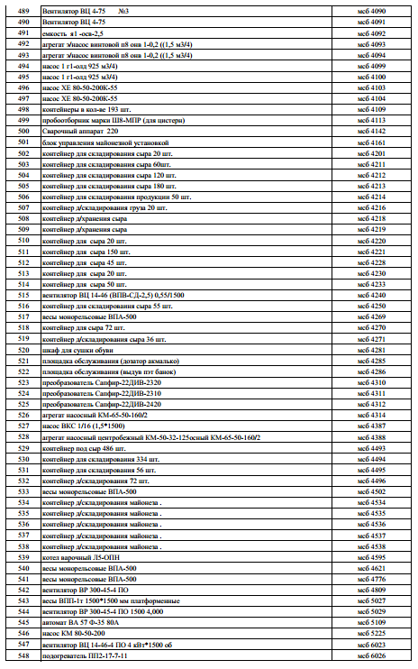

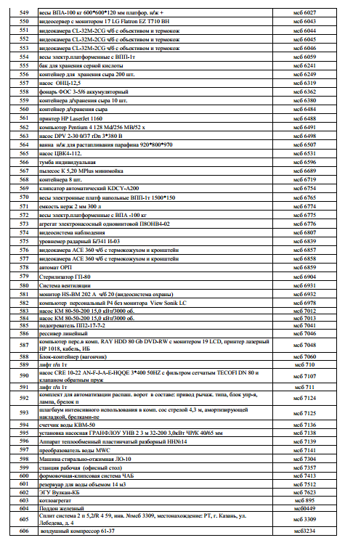

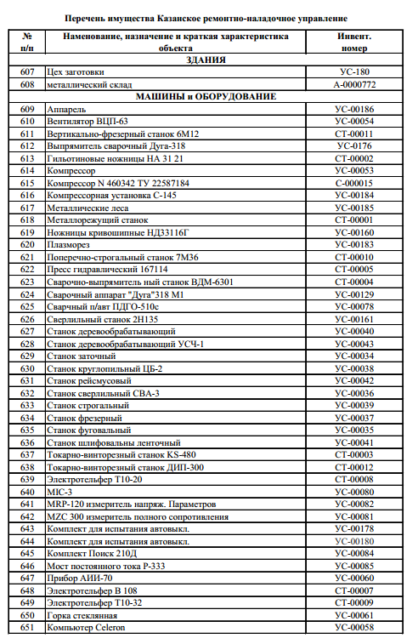

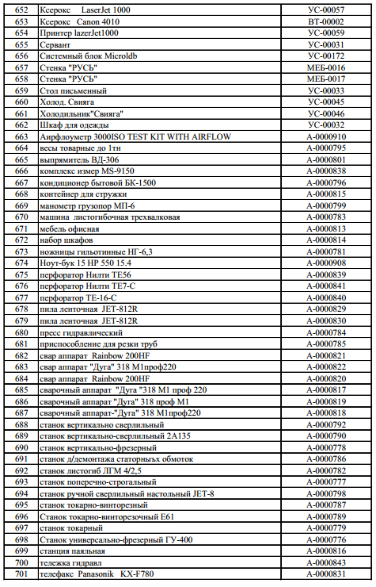

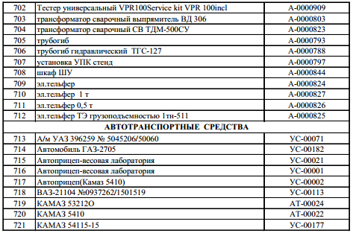

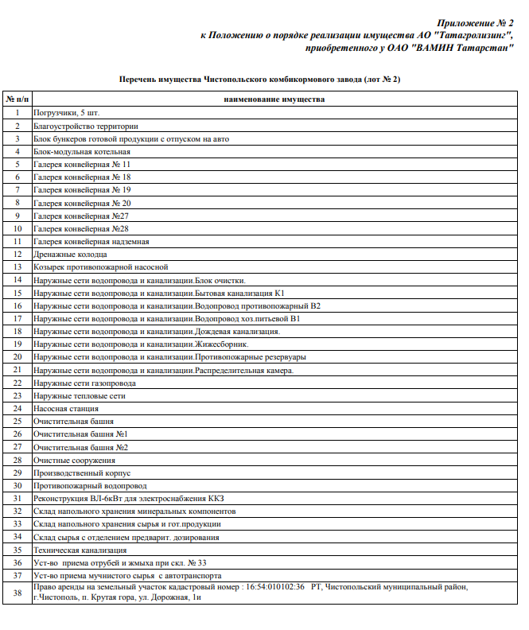

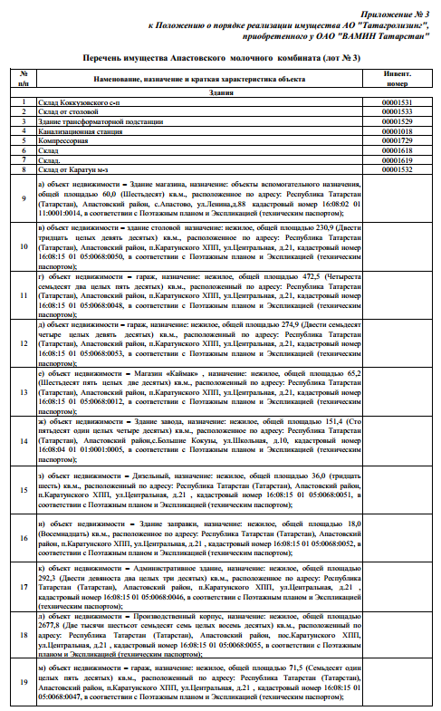

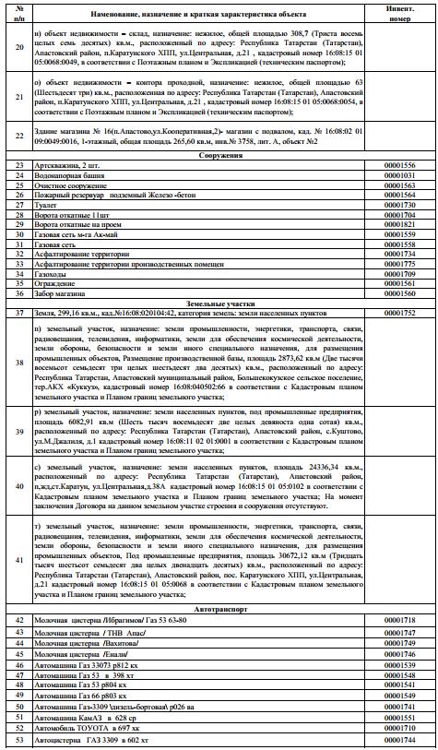

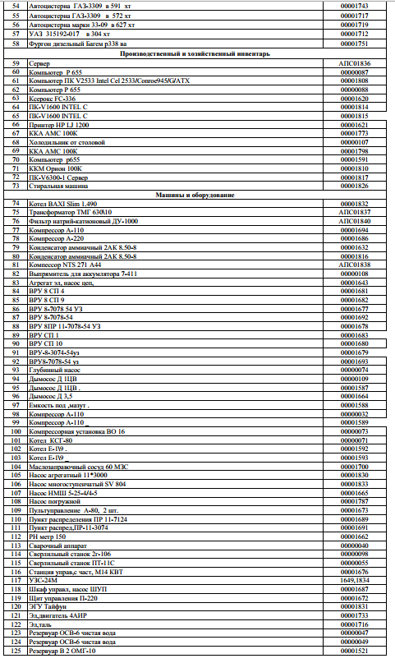

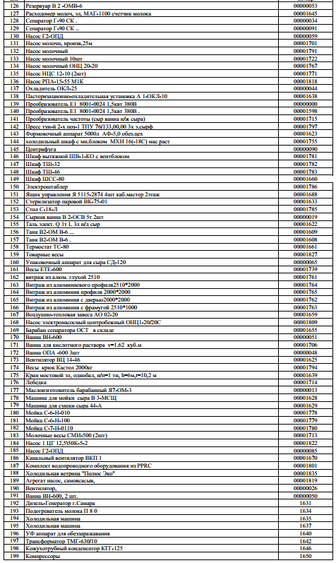

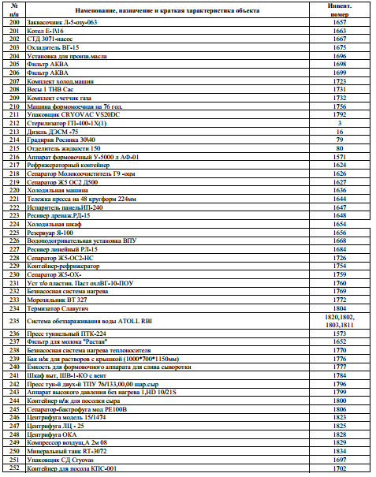
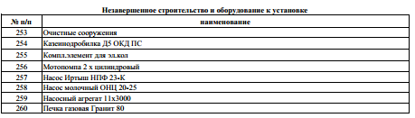

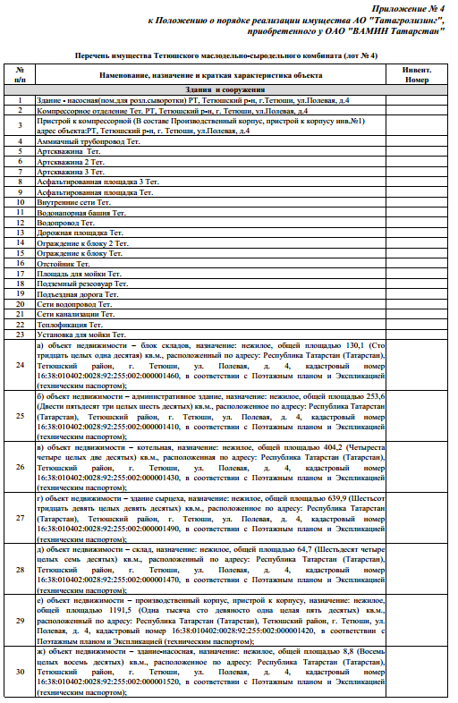

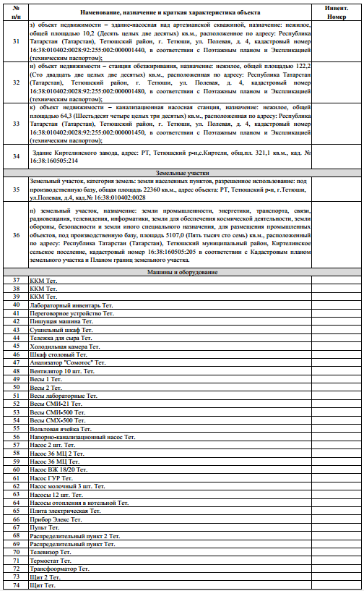

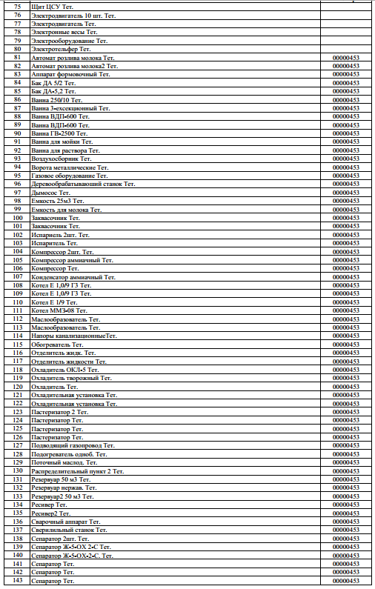

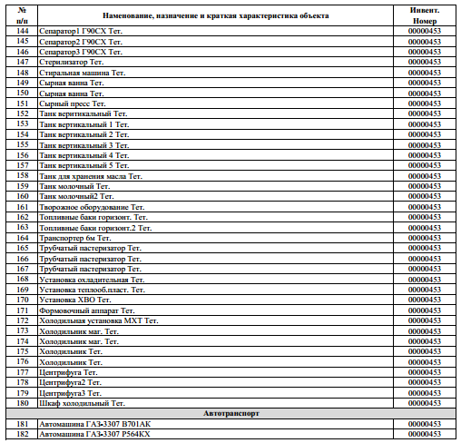

Директору ГБУ «Республиканская имущественная казна»
Ф.Ф. Зиятдинову
(Ф.И.О. субъекта персональных данных)

Согласие
на обработку персональных данных

Я, _____________________________________________________________________,
(фамилия, имя, отчество субъекта персональных данных)
в соответствии с п.4 ст. 9 Федерального закона от 27.07.2006 № 152-ФЗ «О персональных данных», зарегистрирован по адресу: _____________________________________________________________________________,
(указывается адрес субъекта персональных данных)
документ, удостоверяющий личность: ____________________________________________ (наименование и номер основного
_____________________________________________________________________________,документа, удостоверяющего личность, сведения о дате выдачи и выдавшем его органе)
в целях заполнения процедурных документов по аукциону, даю согласие ГБУ «Республиканская имущественная казна», находящемуся по адресу: 420043, РТ, г. Казань, ул. Вишневского, д. 26, для дальнейшей передачи ГУП «Татехмедфарм» на автоматизированную, а также без использования средств автоматизации обработку моих персональных данных, а именно: Ф.И.О., паспорт, ИНН на совершение действий, предусмотренных п. 3 ч. 1 ст. 3 Федерального закона от 27.07.2006 № 152-ФЗ «О персональных данных».
Об ответственности за достоверность представленных сведений предупрежден__.
Подтверждаю, что ознакомлен__ с положениями Федерального закона от 27.07.2006 № 152-ФЗ «О персональных данных», в том числе правами и обязанностями в области защиты персональных данных. Кроме того, я уведомлен__, что Оператор имеет право предоставлять информацию по официальному запросу третьих лиц только в установленных законом случаях.
Настоящее согласие действует со дня его подписания до дня отзыва в письменной форме.

______________________________________ ________________ "__" ____ 20____г. (Ф.И.О. субъекта персональных данных) (подпись)

При получении согласия от представителя субъекта персональных данных в согласии на обработку персональных данных также указываются фамилия, имя, отчество, адрес представителя субъекта персональных данных, номер основного документа, удостоверяющего его личность, сведения о дате выдачи указанного документа и выдавшем его органе, реквизиты доверенности или иного документа, подтверждающего полномочия этого представителя.

